Заклад
"Загальноосвітня школа І-ІІІ ступенів №21 Вінницької міської ради"

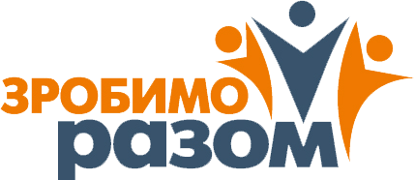конкурс на

Робота на конкурс
“Локальна мережа та деякі інші приклади використання інформаційних технологій у загальноосвітньому закладі”

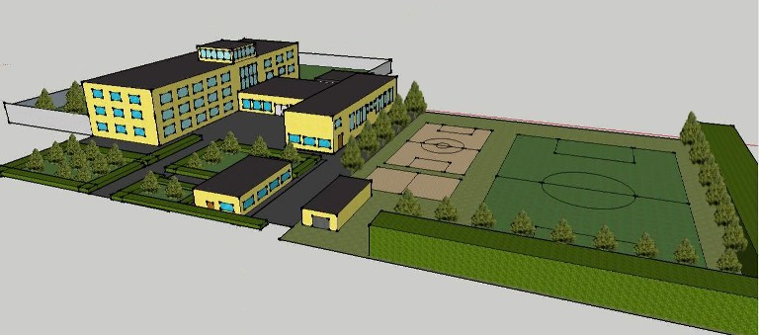

Вінниця 2016

Не навчайте своїх дітей так, як навчали вас.
Вони живуть в інші часи
(Конфуцій)

Застосування інформаційних технологій у закладі – це його жива реклама.
Швидкий розвиток інформаційної, соціальної, наукової сфер життя суспільства потребує змін у навчально-виховному процесі, оновлення його змісту, форм і методів, вимагає широкого впровадження в шкільний педагогічний процес інформаційних технологій. Це дає змогу закласти невичерпні можливості для навчання учнів на якісно новому рівні, надає широкі можливості для розвитку особистості учнів і реалізації їх здібностей. Нові інформаційні технології позитивно впливають на всі компоненти системи навчання: мету, зміст, методи та організаційні форми навчання, засоби навчання, що дозволяє розв’язувати складні й актуальні завдання педагогіки для забезпечення розвитку інтелектуального, творчого потенціалу, аналітичного мислення та самостійності всіх учасників навчально-виховного процесу.
Школа - це життєвий простір дитини, де вона не готується до життя, а живе. Саме тому основними напрямами методичної роботи нашого закладу є:
- впровадження у навчально-виховний процес сучасних інформаційно-комунікаційних технологій:
1) здійснення управлінської діяльності адміністрації школи;
2) організація урочної пізнавальної діяльності учнів;
3) реалізація позаурочної навчально-виховної роботи зі школярами.
- забезпечення психолого-педагогічних умов для всебічного розвитку особистості школяра;
- створення умов для постійного вдосконалення професійної компетентності педагогів;
- впровадження у навчально-педагогічний процес здоров’я-зберігаючих технологій.
Внаслідок цього ми вже можемо представити певні результати діяльності школи у вказаному контексті. Це стосується зокрема:
- використання сучасних інформаційно-комунікаційних технологій в адміністративній роботі;
- інноваційної діяльність педагогічних працівників;
- розвитку творчих здібностей учнів.

Використання сучасних інформаційно-комунікаційних технологій в адміністративній роботі

Задля залучення педагогічних працівників до пошуку нових можливостей використання комп’ютерних технологій у навчально-виховній діяльності було проведено інвентаризацію наявної у школі комп’ютерної техніки, обладнання та програмного забезпечення, а також організовані комп’ютерні курси для вчителів на базі кабінету інформатики.
На сьогодні 100% педагогічних працівників володіють комп'ютером на рівні користувачів та спеціалістів, періодично використовують комп'ютерну техніку в навчальному процесі, з них 70% мають відповідні сертифікати (18% - експерт, 54% - активний користувач, 11% - початківець, 11% - сертифікат «Сходинки до інформатики», 6% - сертифікат «Інтел»). Адміністрація та провідні педагоги продовжують займатися медіатизацією (удосконалення засобів та способів збирання, збереження і поширення інформації) та інтелектуалізацією (підвищення рівня сприйняття та вторинного продукування (обробки) інформації).
Проблему доступу до Інтернету більшості навчальних кабінетів вирішили шляхом встановлення Wi-Fi роутерів. Це дозволяє залучати педагогічних працівників до використання соціальних сервісів WEB 2.0 у навчально-виховній діяльності, використовувати мережні ресурси безпосередньо на уроці. Оскільки пароль до Wi-Fi щотижня міняється і є відповіддю на запитання, що вивішується у вестибюлі, це стимулює і учнів, і педагогів розширювати свій кругозір та поглиблювати знання у різноманітних сферах.

Створення аудіовізуальної системи
Загальна кількість комп’ютерної техніки школи – 25 комп’ютерів. Крім того, у 2005 році встановлено один паспортизований комп’ютерний клас.
Отож, зважаючи на небагату технічну базу, вчителі були змушені викручуватись. У 2011 році силами окремих педагогів за підтримки адміністрації було створено аудіовізуальні системи в окремих навчальних кабінетах. Одна аудіовізуальна система складається з одного старенького системного блока, клавіатури, мишки, пари колонок та кількох моніторів. Суть її функціонування полягала в тому, що під час проведення уроку вчитель міг легко демонструвати матеріал на учнівських моніторах, розміщених по периметру класу. Це стало альтернативою використання мультимедійних дошок чи дорогих проекторів. Таким чином стали «комп’ютеризованими» 4 кабінети: англійської мови, географії, історії, зарубіжної літератури.

Використання локальної мережі закладу
У школі існує загальношкільна локальна мережа, до складу якої наразі входять всі комп’ютери адміністрації, секретаря, бухгалтерії, бібліотеки, практичного психолога та навчальних кабінетів.
Використання локальних мережних папок в рази збільшує швидкість взаємодії працівників та продуктивність праці.
Зокрема, з налагодженням роботи мережі відпала потреба в організації нарад з методичними асоціаціями чи окремими вчителями, набагато скоротився час на «отримання-опрацювання-звітування» щодо певної інформації чи завдань. Вся документація чи оперативна інформація, накази, листи і т.д. розкладаються по мережним папкам користувачів, що значно економить час, папір тощо.
Застосування комп’ютерів в управлінській діяльності дає можливість своєчасного доступу до оперативної інформації працівникам, скорочує час на аналітичні дослідження і, відповідно, на прийняття рішень. Запроваджено моніторинг якості підготовки учнів та педагогічних працівників.

Створення та використання електронних баз учнів та працівників
У закладі створено електронну базу даних про учнів школи та її випускників. На основі таких даних класний керівник з допомогою психолога може спланувати роботу з кожною дитиною чи класом, прослідкувати динаміку успішності дитини, зорієнтуватися в індивідуальній роботі, надати рекомендації вчителям-предметникам тощо. Доступ до такої бази даних є обмеженим, але наявна інформація суттєво допомагає у навчально-виховному процесі, при організаційній роботі, при підготовці звітної інформації будь-якого плану.
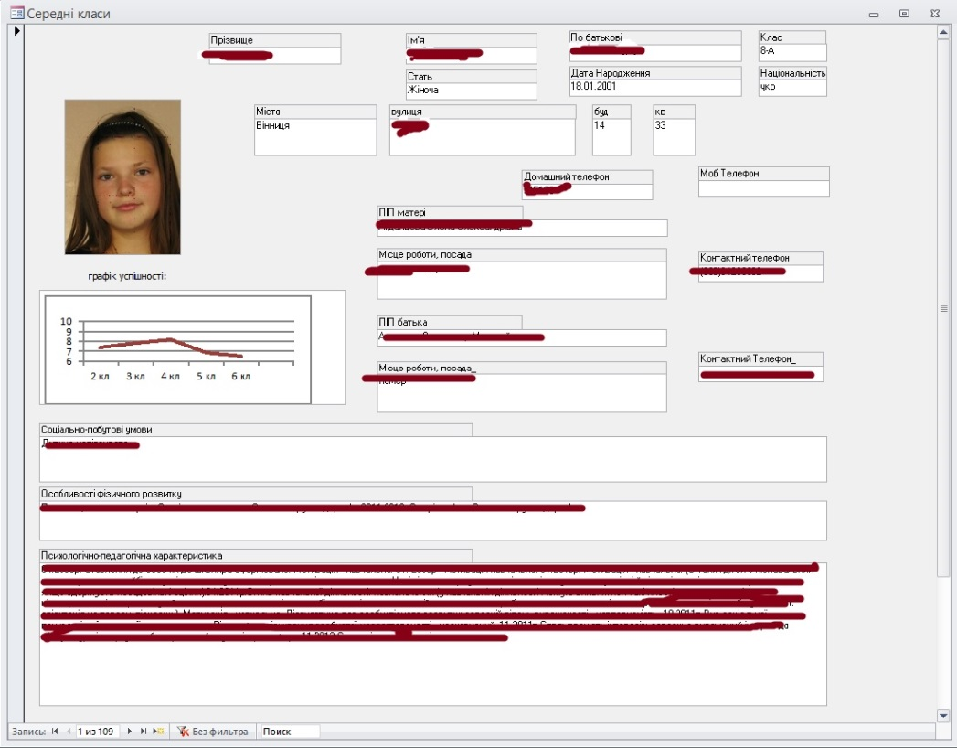
У грудні 2015 року було створено нову базу даних педагогічних працівників в середовищі СУБД Aсcess, що значно розширило можливості візуалізації і обробки даних у порівнянні з попередньою базою в Excel.
Завдяки зібраній та впорядкованій інформації можна легко провести відбір працівників за певними критеріями (рік атестації, фах, стаж тощо), оперативно підготувати звітні відомості чи поновити списки.

Використання можливостей електронного листування
Ефективно використовується можливість виходу в Інтернет: школа має власний сайт http://sch21.edu.vn.ua та електронну пошту sch21@galaxy.vn.ua, здійснюється електронне листування з друзями та партнерами. Зібрано базу електронних адрес педагогічних працівників, що дозволяє оперативно інформувати працівників щодо певних ланок роботи, розіслати необхідні матеріали для опрацювання поза робочим місцем. Зокрема, електронна розсилка є актуальною в період карантину.

Попри в цілому успішне використання інформаційного середовища існує ряд проблем. В першу чергу це морально та фізично застаріла техніка.

Інноваційна діяльність педагогічних працівників
Педагогічний колектив школи постійно використовує інформаційні ресурси глобальної мережі.
Насамперед це стосується самоосвіти. Педагоги вивчають досвід колег з міста, області, України, зарубіжжя; готуються до виступів на виробничих нарадах, педагогічних радах, тематичних семінарах, шкільних і міських методичних об'єднаннях. 15 учителів є авторами навчальних матеріалів різного плану.
Деякі вчителі плідно працюють за темами самоосвіти, що безпосередньо стосуються впровадження інформаційних технологій (“Застосування інформаційних технологій на уроках англійської мови з метою підвищення мотивації вивчення іноземної мови”, “Використання ІКТ як засобу для розвитку творчих здібностей учнів на уроках географії” тощо).
Вчитель географії нашого закладу Вовк Анатолій Васильович поширює свій передовий педагогічний досвід з використання інформаційно-комунікаційних технологій (ІКТ) у навчально-виховному процесі, у 2015 році став лауреатом Всеукраїнського етапу конкурсу “Вчитель року”.
Також Інтернет необхідний під час підготовки конспектів і дидактичних матеріалів за новими програмами, для поглиблення змісту навчання, для підготовки атестаційних матеріалів.
Безпосереднє використання глобальної мережі на уроках під час самостійної роботи з документами, довідковими матеріалами, базами даних, використання методичних матеріалів, схем, таблиць, малюнків, що є в мережі, істотно підвищує рівень проведеного уроку та якість засвоєння знань учнями.
Он-лайн тестування знань учнів з окремих предметів або курсів дозволяє зекономити час на уроках та відразу побачити оцінки. Крім того, учні можуть це робити вдома самостійно.
Педагогічний колектив школи неодноразово демонстрував використання інформаційних технологій як важливої складової компетентності керівника навчального закладу:
- електронний банк даних усієї документації школи й система її зберігання;
- використання програм Microsoft Word, Microsoft Excel, Microsoft Outlook, Microsoft Power-Point;
- програмне планування роботи на день, тиждень, місяць, рік та перспективне планування;
- створення презентаційних та навчальних слайдів;
- комп’ютерна мережа;
- база даних учнів та база даних працівників;
- робота творчих груп вчителів.
У більшості педагогів створено каталоги електронних уроків та матеріалів до них. В перспективі - систематизація та узагальнення електронних матеріалів по всіх навчальних предметах кожного вчителя.
Також педагоги закладу в своїй роботі використовують ресурси шкільного сайту та власних блогів для ефективної взаємодії з учнями і не тільки. Зокрема, розміщують матеріали діяльності методичних асоціації, посилання на електронні версії підручників, матеріали чи зразки робіт для самостійної роботи дітей, корисні посилання на інтернет-ресурси з вивчення предметів, на сайти конкурсів та олімпіад.
Сторінка класних керівників познайомить із системою роботи призера конкурсу "Класний керівник року - 2015" Сокрути Ірини Володимирівни, матеріали завантажені на Гугл-диск.

Розвиток творчих здібностей учнів

Педагогічний колектив став номінантом гранту обласної ради в рамках реалізації програми розвитку інформаційних, телекомунікаційних та інноваційних технологій в освіті на 2006-2010 р.р. Завдяки цьому в школі реалізовано проект “Мультимедійна студія навчально-розвивальних та анімаційних фільмів “Студія 21”.
Учні дістали змогу спробувати свої сили у створенні різноманітних відеороликів та фільмів з шкільного життя. Вони шукають, готують, експериментують із відеоматеріалом. В результаті маємо солідну відеотеку учнівських та учительських робіт, багато з яких принесли перемогу та номінації у різноманітних міських та всеукраїнських конкурсах. Зокрема, шкільна відеостудія стала переможцем конкурсу відеокліпів "За здоровий спосіб життя" у 2013р.
У вересні 2009 року було створено шкільний Євроклуб «Європа 21». Засідання Євроклубу відбувається раз на місяць. Учні активно використовують інформаційно-комунікаційні технології для виконання завдань та презентації отриманих результатів. Зокрема для спілкування з іноземними друзями використовуються соціальні мережі та комунікатори.
Для випускників загальноосвітньої школи проблема номер один - вибір майбутньої професії. Профільне навчання дає можливість учню познайомитись зі своєю майбутньою професією за рахунок предметів, до яких в них є здібності та які їм подобаються.
Використання інформаційних технологій сприяє вирішенню завдань профорієнтації під час вивчення більшості навчальних предметів. Зокрема, на уроках інформатики учні виконують проект “Моя майбутня професія”. Тут використовується і он-лайн тестування, і ознайомлення з відповідними сайтами, і пошук потрібної інформації, і обмін думками та ресурсами через різноманітні засоби, і презентація результатів роботи.
Інформаційно-комунікаційні технології активно використовуються учасниками та керівниками робіт Малої академії наук. Захист проектів також супроводжується використанням інформаційних технологій.
З використанням глобальної мережі значно збагачується позакласна робота учнів при підготовці рефератів, доповідей, повідомлень за індивідуальними творчими завданнями, при роботі з навчальними проектами. Більшість учнів мають можливість на базі школи проходити он-лайн курси з будь-яких навчальних предметів та курсів за інтересами.

ВИСНОВКИ
Продовжуючи роботу закладу щодо використання сучасних інформаційно-комунікаційних технологій у різних сферах діяльності, школа очікує такі результати:
- Якісне та кількісне оновлення комп’ютерної бази та мультимедійних систем для підтримки навчально-виховного процесу, бібліотечної справи та управлінської діяльності.
- Поліпшення середнього показника “Учень - комп’ютер”.
- Забезпечення всієї комп’ютерної техніки ліцензійним програмним забезпеченням.
- Підключення до глобальної комп’ютерної мережі Інтернет за сучасними швидкісними каналами зв’язку, розподіл доступу до ресурсів між різними категоріями учасників навчально-виховного процесу.
- Створення єдиної інформаційної інфраструктури навчального закладу.
- Автоматизація діяльності адміністрації, бухгалтерії, бібліотеки на основі сучасних інформаційно-комунікаційних технологій.
На основі вищепереліченого плануємо використання інформаційного забезпечення школи спрямувати на:
підвищення ІКТ-кваліфікації педагогічних працівників школи;
розвиток креативних здібностей учнів із метою залучення до науково-дослідницької та пошукової діяльності;
пошуки державної та спонсорської підтримки інформаційного забезпечення школи.

